Liceul Tehnologic ”Crișan” Crișcior
Nr._____/___/

COMPONENŢA DOSARULUI ACTIVITĂŢII

A.FIŞA ACTIVITĂŢII: Cum să acordăm primul ajutor + Patrula Școlară

Numele şi adresa unităţii de învăţământ aplicante: Liceul Tehnologic „Crișan” Crișcior

Nivelul de învăţământ: Preșcolar, Primar, Gimnazial, Profesional, Liceal, Postliceal

Număr elevi din şcoală:754

Numărul cadrelor didactice din şcoală: 60

Coordonatorul activităţii: Marincu Angela Olga , profesor, 0722729907

1.Titlul activităţii: Cum să acordăm primul ajutor + Patrula Școlară

2.Domeniul în care se încadrează activitatea: educație rutieră, educație civică și abilități de viață

3.Scopul activităţii: realizarea unui cadru care să asigure siguranţa deplasării elevilor pe drumurile publice din perimetrul unităţilor de învăţământ şi al localităţii, pentru prevenirea implicării acestora în accidente de circulaţie și însușirea de către elevi a unui comportament corect și a cunoștințelor minime pentru acordarea de prim ajutor în caz de accidente
4.Obiectivele educaţionale ale activităţii:
- să cunoască regulile de circulaţie pe drumul public;
- să se formeze şi să se dezvolte un comportament civic adecvat;
- să identifice principalele cauze generatoare de accidente rutiere;
- să adopte un comportament civilizat de deplasare pe drumul public;
- să se formeze atitudini de respect si un comportament responsabil;
- să estimeze principalele măsuri de prevenire şi evitare a accidentelor rutiere.
- să cunoască alcătuirea unei truse medicale
- să aplice măsurile de prim ajutor

5.Elevi participanţi: 20 de elevi, 60 % din numărul total de elevi vizați

6.Durata şi locul desfăşurării activităţii: 6 ore (2ore prezentarea unui Power Point și a unui material video legat de circulația rutieră , 2 ore instruirea în cazul acordării de prim ajutor, 2 ore patrula școlară)

7.Descrierea activităţii: Conținutul activității este unul actualizat, în conformitate cu legislația în vigoare și cu realitățile societății actuale. În acelașii timp este atractiv și util, axat pe nevoile elevilor și prezentat într-o manieră atractivă sub formă de Power Point și materiale video din Campania Națională ,, Stop Accidentelor”. Metodele folosite au vizat implicarea activă a elevilor în prezentarea informației și au solicitat imaginația, dar și memoria elevilor. Preferat a fost jocul de rol. S-a îmbinat teoria cu practica.
Activitatea nu a vizat o singură disciplină, ci s-au folosit cunoştinţe de legislaţie rutieră, mecanică, SPP, biologie, educaţie civică. Se remarcă parteneriatul cu Poliţia din Crişcior şi implicarea Cabinetului medical al şcolii.

8.Descrierea rezultatelor obţinute în urma activităţii: În urma acestei activităţi elevii:
- au primit informaţi utile privind regulile de circulaţie pe drumul public şi privind cauzele generatoare de accidente rutiere .Elevii au putut să-şi exprime opinia în legătură cu modul în care trebuie să se deplaseze pe drumurile publice şi au dezbătut cazurile de accidente prezentate. Apoi,
- au avut ocazia să înveţe cum să acorde primul ajutor. Li s-au oferit astfel informaţii necesare oricărui cetăţean pentru a se descurca în anumite situaţii critice şi pentru a-şi ajuta semenii.
- au învăţat să treacă strada corect şi, în acelaşi timp, s-au bucurat de privilegiul de a dirija circulaţia , fapt care i-a chiar încântat.

9.Precizaţi dacă elevii/profesorii/părinţii si-au manifestat dorinţa de continuare a acestei activităţi şi modalitatea în care puteţi asigura acest lucru: da, s-a manifestat dorinţa (elevilor / părinţilor/ profesorilor ) de a se continua această activitate. La sfârşitul activităţii s-a completat de către elevi un chestionar în care exista şi această întrebare la care s-a răspuns în proporție de 95% cu „ da”.

Liceul Tehnologic ”Crișan” Crișcior Clasa:

Chestionar de evaluare al activității ” Cum să acordăm primul ajutor + Patrulă școlară

În ce măsură activitatea vi s-a părut interesantă ?
Mult
Destul de mult
Puțin
Informațiile primite în această activitate vă ajută :
Într-o oarecare măsură
Mult
Puțin
Doriți ca activitatea să se reia în programul de activități din ” Săptămâna Altfel ” de anul viitor?
Da
Nu

Notă: Bifați o singură căsuță din dreptul răspunsului care vi se pare potrivit.

10. Motivaţia propunerii activităţii ca fiind cea mai…(maximum ½ pagini): argumente ale cadrelor didactice, ale elevilor, ale părinţilor.
- Activitatea a fost socotită cea mai potrivită pentru a reprezenta şcoala în această competiţie datorită utilităţii sale şi a caracterului practic. În acelaşi timp este o activitate prin care elevii au învăţat şi să fie buni cetăţeni. S-au remarcat în comunitatea locală ajutând oamenii să treacă strada şi au promovat respectarea legislaţiei rutiere.
- Cadrele didactice au considerat că activitate a fost riguros întocmită şi a avut un grad de complexitate ridicat.
- Elevii au considerat că a fost o activitate din care au învăţat lucruri utile.
- Părinţii au considerat că fiii lor aveau nevoie de astfel de activităţi.

B.Ataşaţi cele mai relevante mărturii ale elevilor/profesorilor/părinţilor referitoare la activitatea propusă:
- Domnul Gavrilă Valentin – profesor implicat în această activitate:
Proiectul desfășurat sub numele Cum să acordăm primul ajutor + Patrula Școlară a fost din punctul meu de vedere unul de real folos elevilor și a stârnit interes. Elevii care au participat la activitate s-au dovedit implicați în activitate mai ales că activitatea a vizat probleme legate de viața de zi cu zi : cum să circul corect pe drumurile publice și să fiu în siguranță? de ce se-ntâmplă cele mai multe accidente rutiere? cum pot fi evitate? Ce fac dacă prietenul meu e rănit? Cum îl ajut?
- Dobra Iovan Adriana –elevă în clasa a IX –a profesională
A fost un moment emoționant pentru mine să fiu eu cea care a oprit mașina la trecerea de pietoni să treacă colegii mei.
- Takacs Cătălin - elev în clasa a X-a B
Eu am fost pacientul și doamna asistentă m-a folosit pentru a exemplifica tehnicile de resuscitatre pe mine. Dar mai fain a fost când colega mea , Andreea m-a resuscitat .Și am învățat și ceva util.
- Vasile Simona – părinte al elevei Vasile Alexandra din clasa a IX-a profesională
Fata mea a fost foarte încântată când a venit acasă de la primul ajutor . Și au spus că a oprit și mașinile să treacă pietonii.

C.Ataşaţi „dovezi” ale activităţii (fotografii, filme, documentare, link-uri către articole din presă etc.)
- dovezi ale activității au fost postate pe adresa de Facebook a școlii – Liceul T Tehnologic ”Crișan” Crișcior (poze) CLICK AICI și pe site-ul școlii gscc.ucoz.ro s-a afișat o prezentare a activității
- poze

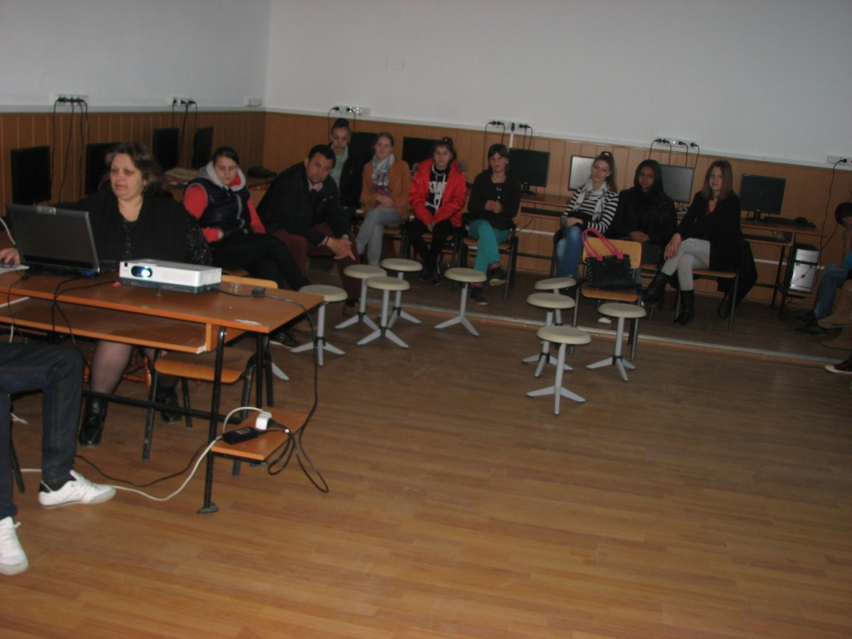

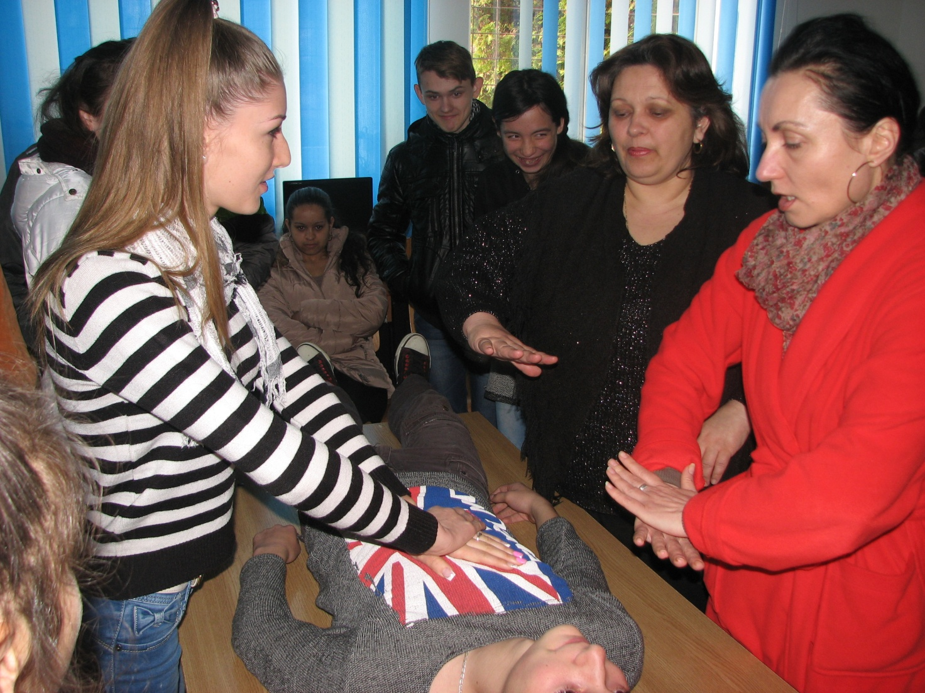
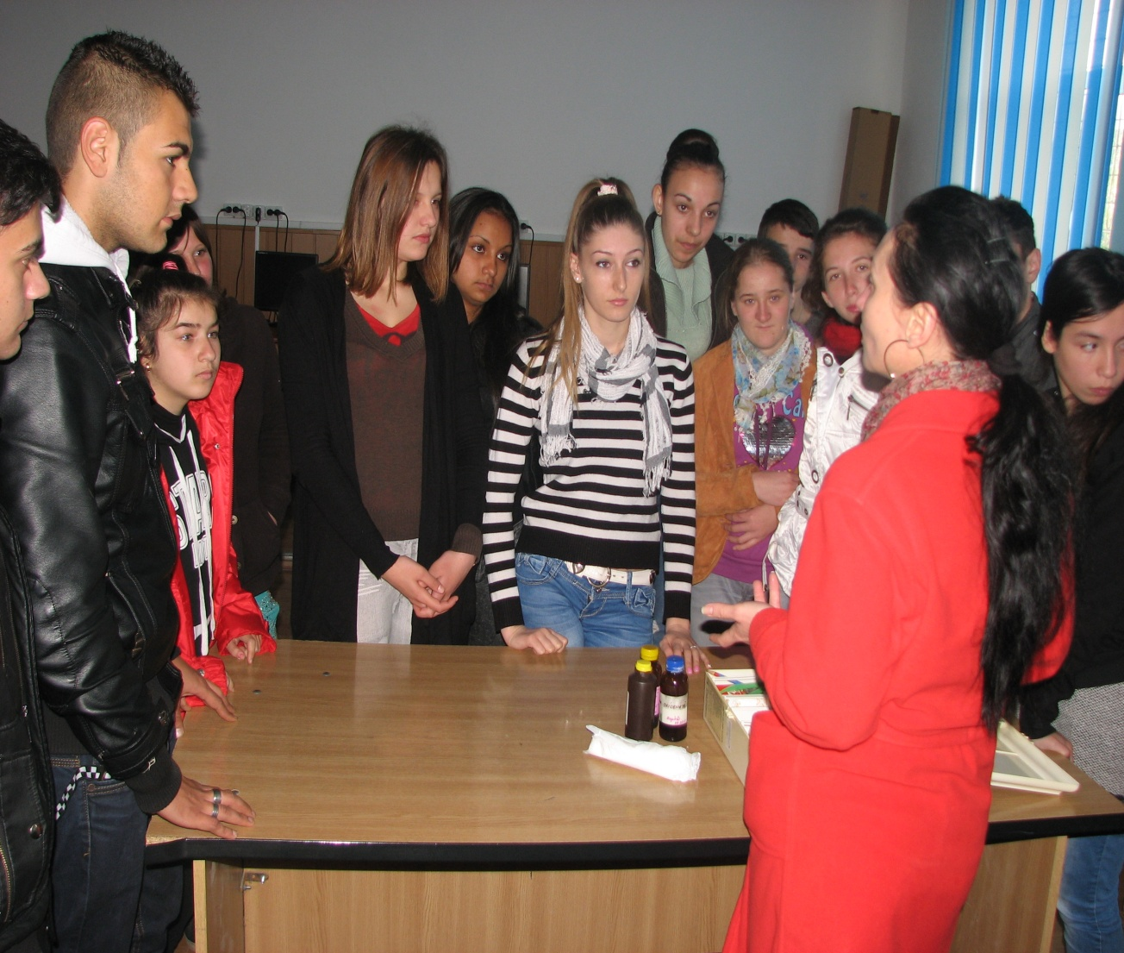

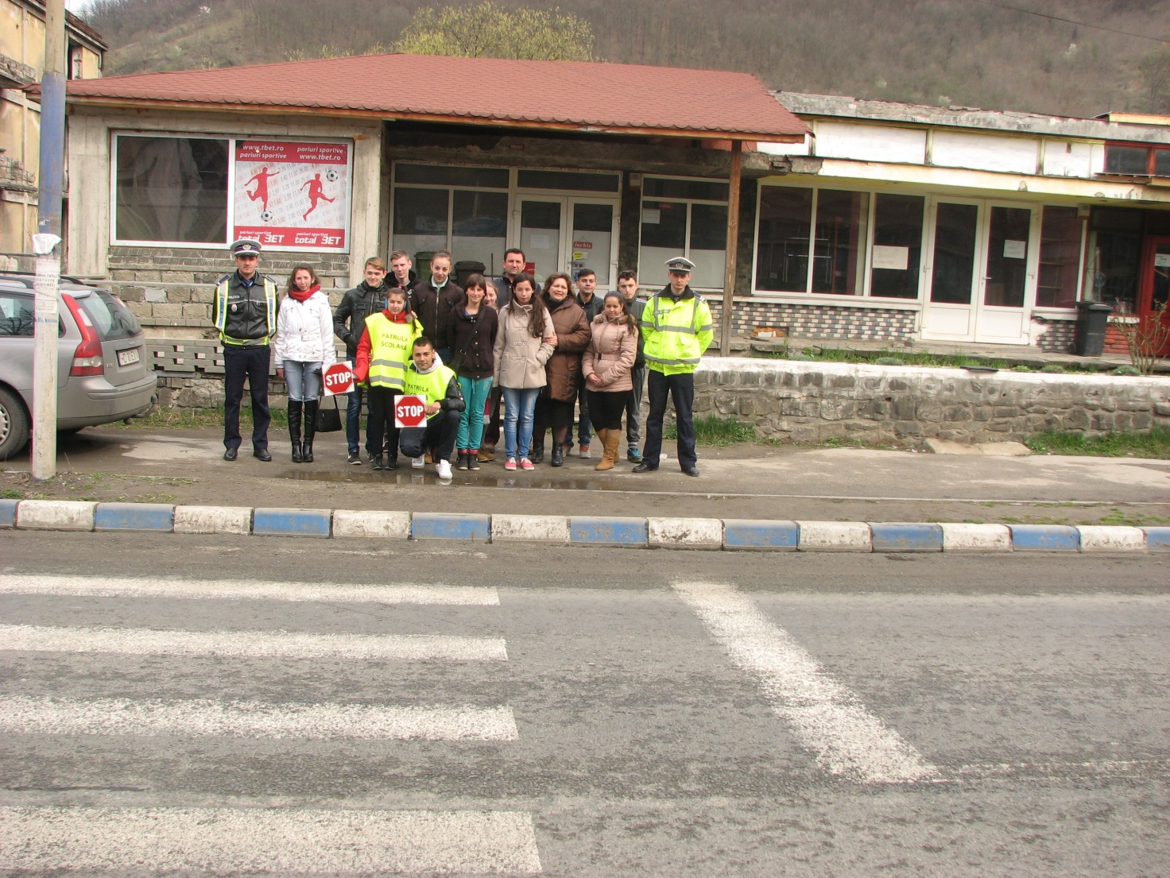

Director, | Consilier educativ,
Prof. Popa Nicolaie | Prof. Oros Corina

